**МИНИСТЕРСТВО НАУКИ И ВЫСШЕГО ОБРАЗОВАНИЯ РОССИЙСКОЙ ФЕДЕРАЦИИ**

**ПЕНЗЕНСКИЙ ГОСУДАРСТВЕННЫЙ УНИВЕРСИТЕТ**

**Кафедра «Математическое обеспечение и применение ЭВМ»**

**ОТЧЕТ**

по лабораторной работе № 3

по дисциплине «Программное обеспечение информационных систем»

на тему «Команды манипулирования данными»

Вариант 3

Выполнили: ст. гр. 21ВП2

Антонов И. И.

Приняла:

доцент Казакова И.А.

Пенза 2024

**Цель работы:** получить практические навыки использования команд манипулирования данными.

**Ход работы:**

1. С помощью команды Insert ввел по 10-15 строк в каждую таблицу  
   Добавление данных в табицу FurnitureTypes:

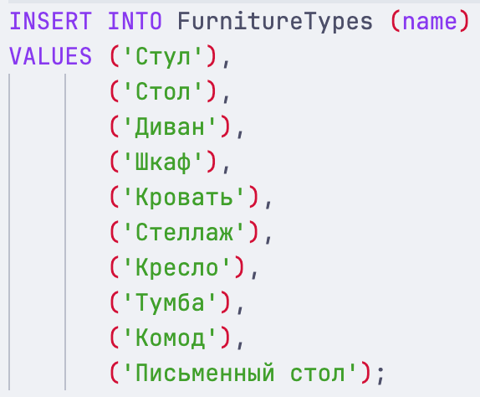

Добавление данных в таблицу FurnitureModels:

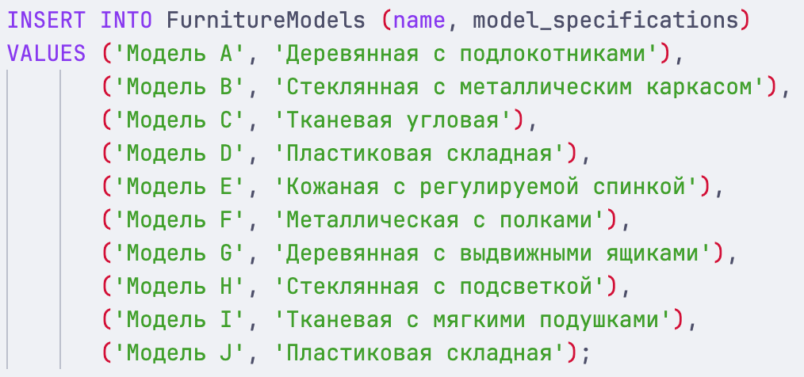

Добавление данных в таблицу Furniture:

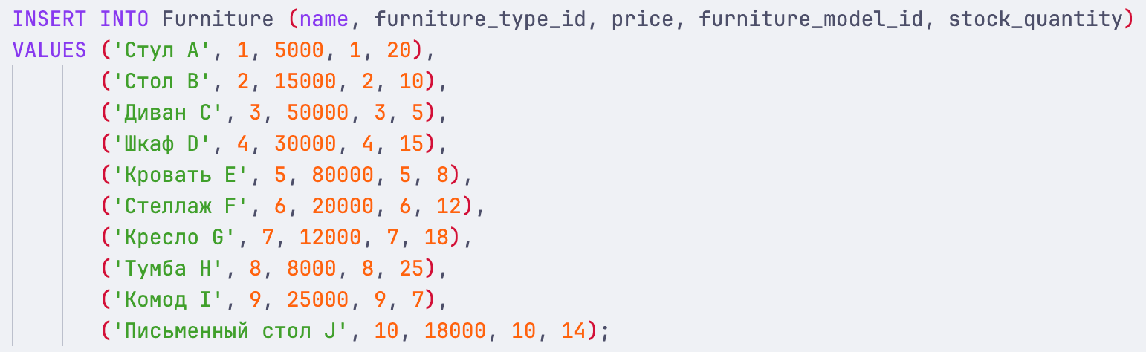

Добавление данных в таблицу Customers:

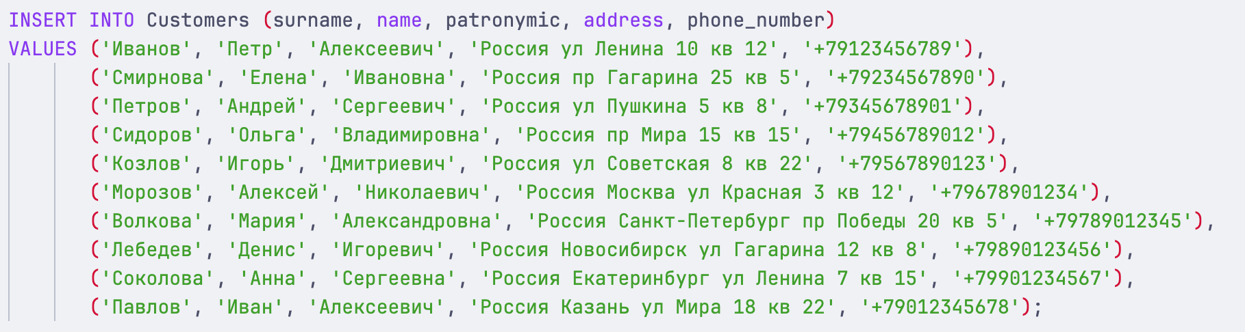

Добавление данных в таблицу Documents:

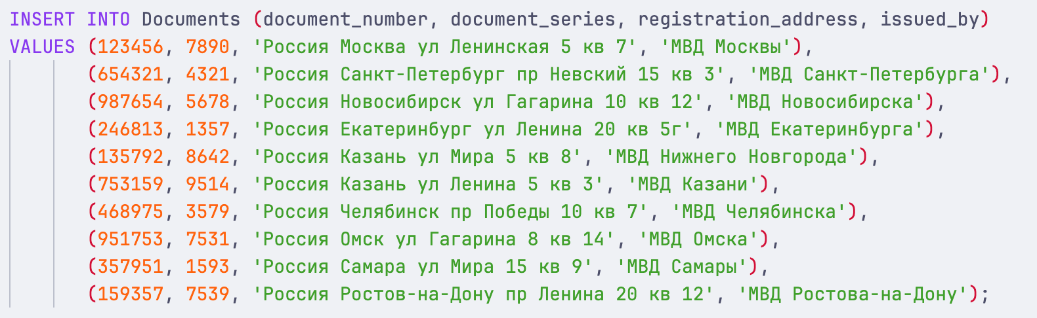

Добавление данных в таблицу Employees:

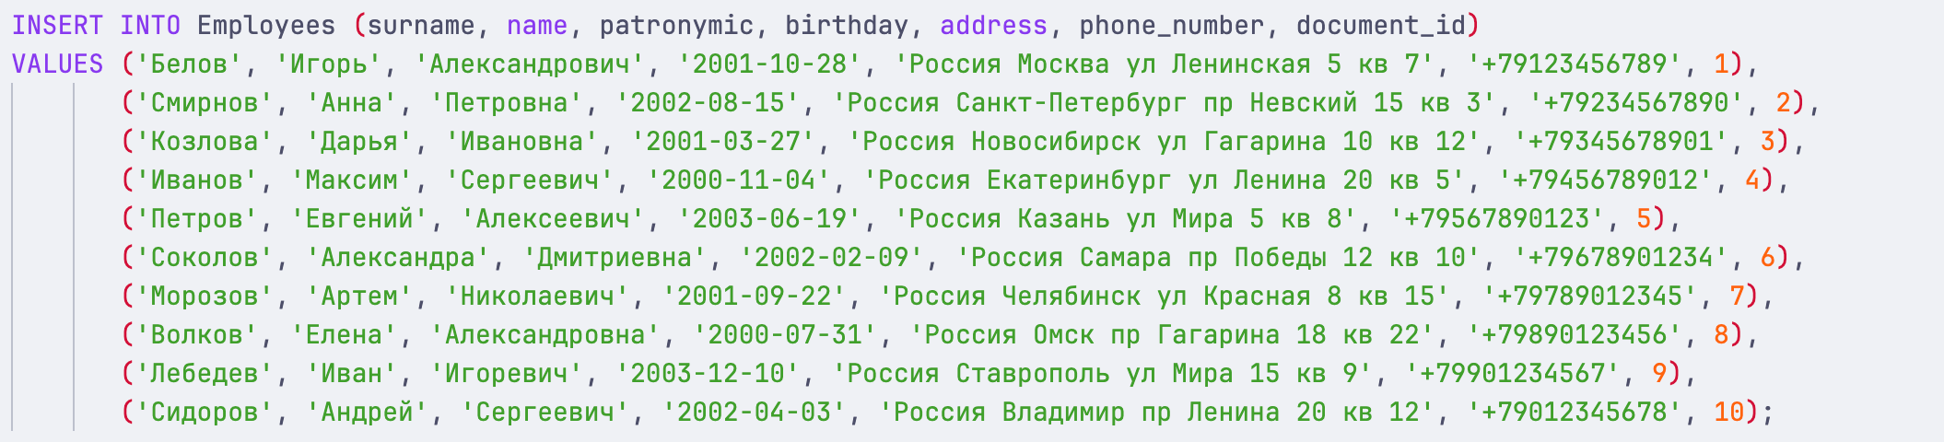

Добавление данных в таблицу Orders:

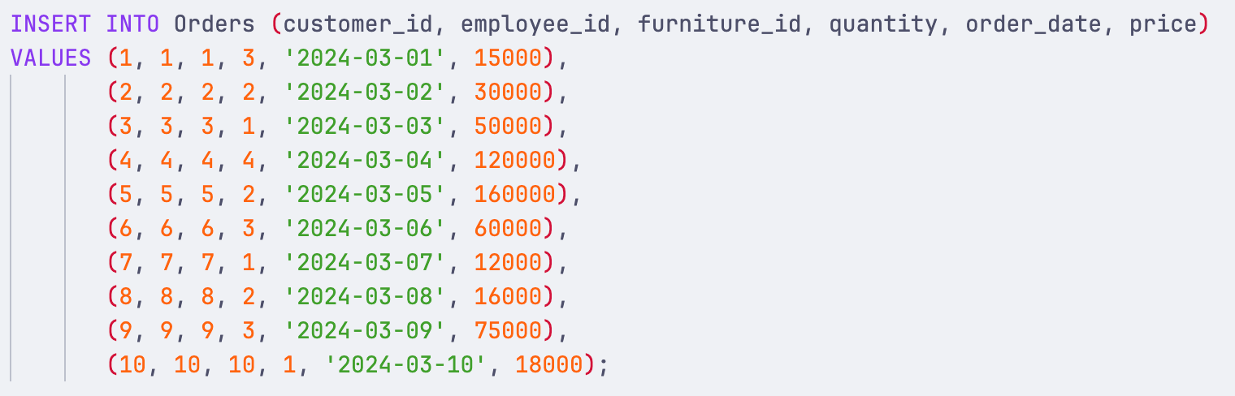

1. С помощью команды UPDATE обновил количество купленной мебели и общую стоимость для покупки с id = 1

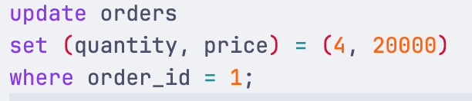

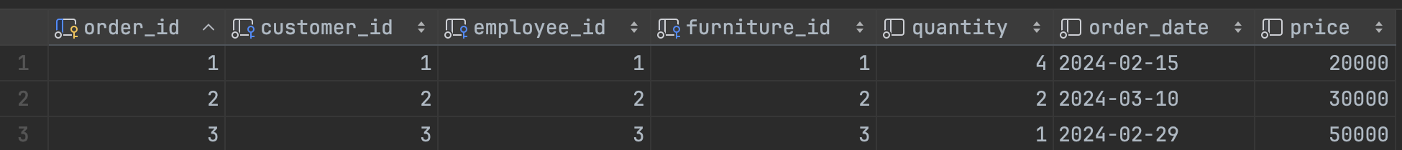

Рисунок 1 – Результат работы команды UPDATE

1. С помощью команды DELETE удалил покупку с id = 10

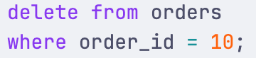

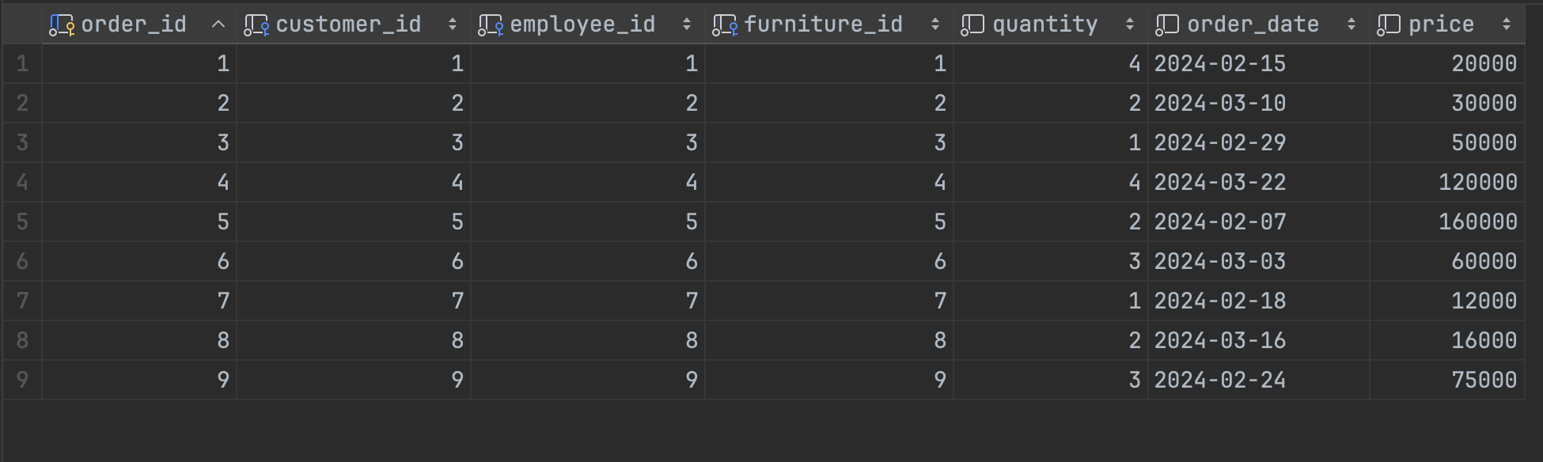

Рисунок 2 – Результат работы команды DELETE

**Выводы:** в ходе выполнения лабораторной работы были приобретены практические навыки использования команд манипулирования данными.